Facultad de Ciencias Exactas y Naturales - Universidad Nacional de Cuyo
B101- BIOLOGÍA GENERAL

DISCUSION DIRIGIDA 3

Actividad 1.
Defina gen. A continuación resuelva la siguiente “sopa de letras”. ¿Qué relación encuentra entre ésta y lo que ocurre en un cromosoma?
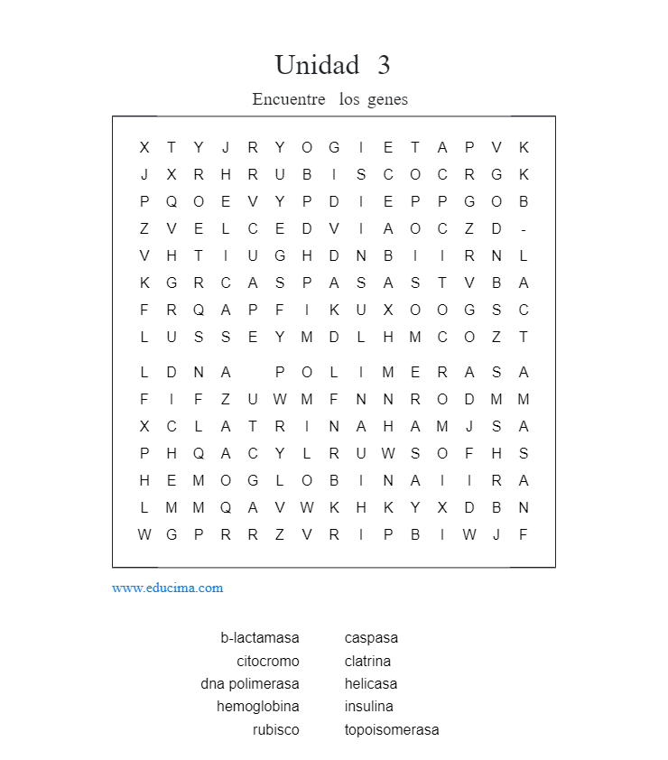
Actividad 2.
Se agrupan en 3 y cada grupo prepara y expone a sus compañeros Replicación – Transcripción – Traducción.

En la puesta en común se repasan dudas. Se propone discutir las siguientes preguntas:
¿Qué ventaja presenta la replicación es semiconservativa frente a otro tipo de replicación?
¿Cuál cree usted que es la razón por la que el código genético es universal?

Actividad 3.
En un laboratorio, los científicos estaban interesados en uno de los genes de Escherichia coli que codifica una enzima muy importante para su metabolismo. Parte de la secuencia de esta proteína es: val-asn-trp-ser-glu-lys-ile. Mediante técnicas de mutagénesis, se obtuvieron una serie de mutantes de este gen que no mostraban actividad enzimática. Uno de los productos enzimáticos mostraba la siguiente secuencia proteica ¿Qué piensas que ocurrió en esta cepa mutante de E. coli?

Wild Type: val-asn-trp-ser-glu-lys-ile
Mutante: val-asn

Actividad 4.
¿Una proteína de mamífero podría ser expresada en una bacteria? Justifique

